# Mysql的卸载

## 定位数据库的数据文件位置

1. 首先我们找到 Mysql安装目录下的 my.ini 文件

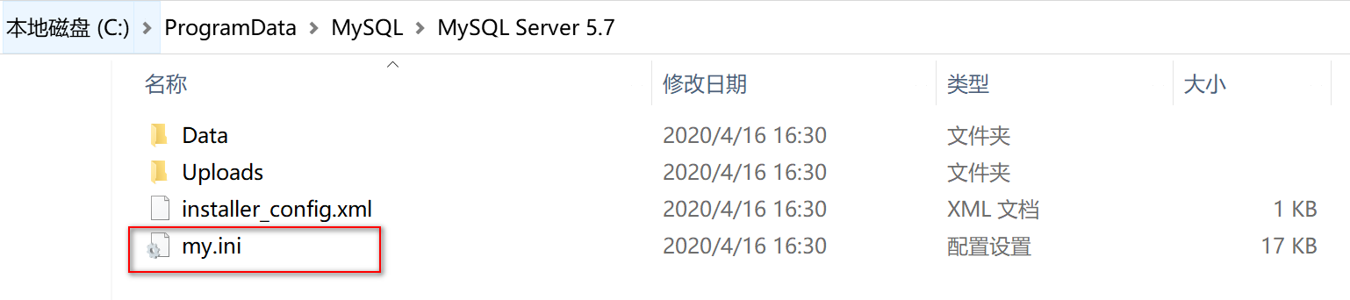

注意:

如果找不到,可以使用搜索工具 对 my.ini文件进行搜索

1. 我们打开my.ini 文件,找到这样一段话

这个定义的是mysql的数据库及数据表文件,我们将这段配置复制下来来

datadir=C:/ProgramData/MySQL/MySQL Server 5.7/Data

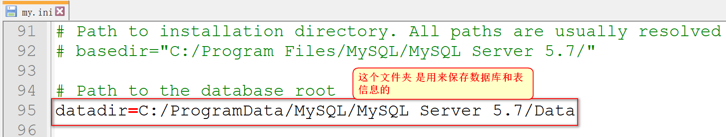

## 控制面板 卸载Mysql

在【控制面板】中找到【程序】🡪【卸载程序】，找到MySQL Server 5.5程序，然后点击右键，卸载，如图所示：

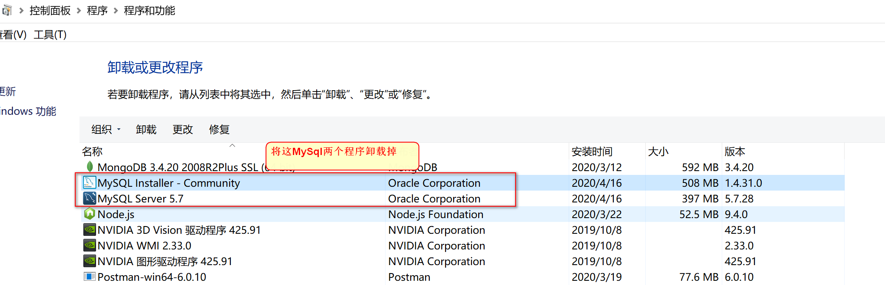

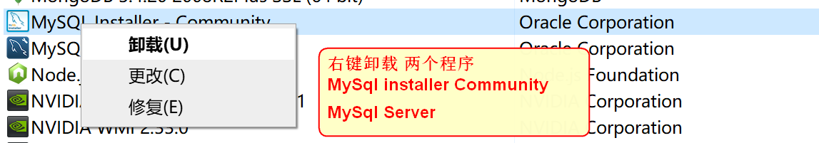 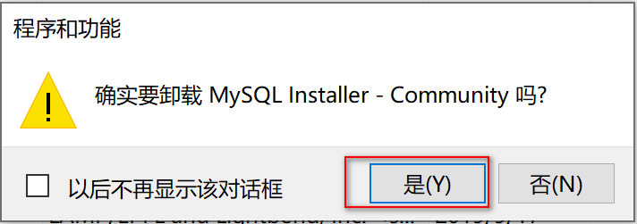

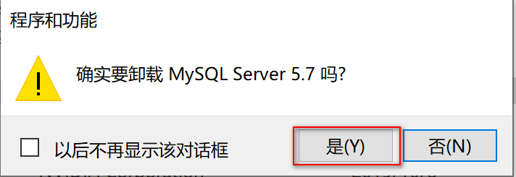

## 手动删除 残余文件

找到 我们第一步定位的,用来保存数据文件的目录

C:/ProgramData/MySQL/MySQL Server 5.7/Data



* 我们直接删除掉Mysql文件夹就可以

